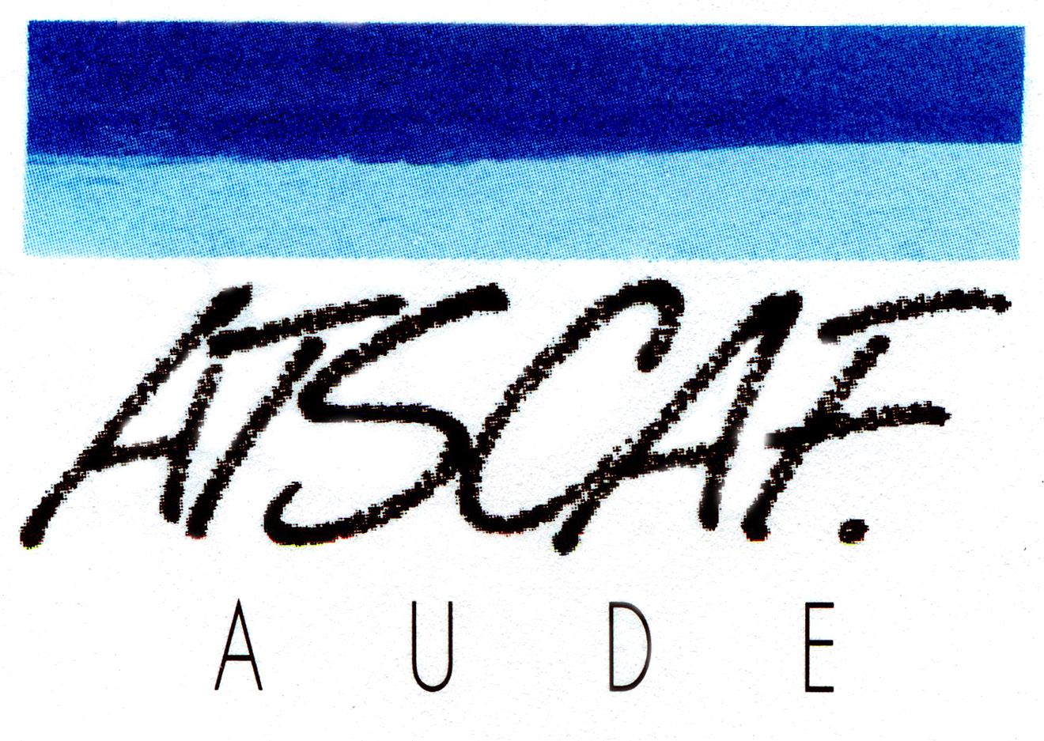 |   Assemblée Générale 2023
Chère adhérente, Cher adhérent, Carcassonne, le 25 octobre 2023.

J’ai le plaisir de vous convier à notre Assemblée Générale qui se tiendra le

SAMEDI 25 NOVEMBRE 2023 de 13h30 à 17h30
Au Centre de Loisirs de la Cavayère à Carcassonne

L’ordre du jour est le suivant :
- Rapport moral du Président,
- Rapport de la Commissaire aux Comptes,
- Rapport financier du Trésorier,
- Taux des cotisations,
- Rapport d’activité des différentes sections,
- Élections des membres du Conseil d’administration (tiers sortant),
- Questions diverses,
- Proclamation des résultats de l’élection,
- Clôture de l’A.G.
Au cours de cette assemblée sera donc procédé au renouvellement du tiers sortant du Conseil d’administration.
Membres sortants :
- Muriel AZAM
- Henri CHESA
- Anita GACHET
- Laurent LE METAYER
- Marielle LE METAYER
- Bernard LOUBET
- Franck PENNAVAIRE
- Michel PLANCADE
Les adhérentes et adhérents qui souhaitent présenter leur candidature doivent se manifester dès maintenant.
Vous trouverez ci-dessous un exemple de formulaire pour proposer votre candidature.
Par ailleurs, nous vous rappelons que si vous êtes dans l’impossibilité de participer à cette A.G., vous pouvez vous faire représenter par un autre membre de l’association muni du pouvoir ci-après.

Les candidatures et les pouvoirs sont à envoyer jusqu’au lundi 13 novembre 2023, délai de rigueur, à l’adresse de l’association.
En attendant de vous compter parmi nous pour ce moment fort de l’année, nous vous adressons nos sincères salutations.
Pour terminer agréablement notre A.G., nous vous proposons de nous retrouver autour du verre de l’Amitié

Pour le Conseil d’Administration,
Michel PLANCADE
Président
__________________________________________________________________________
A RETOURNER IMPERATIVEMENT POUR LE LUNDI 13 NOVEMBRE 2023 AU PLUS TARD
Nom, Prénom : ………………………………………..
Administration /retraité : ……………………………
N° adhérent : …………………………………………..
□ J’assisterai à cette Assemblée Générale
□ Je désire présenter ma candidature au Conseil d’administration
□ Je ne pourrai pas assister à cette Assemblée Générale.

POUVOIR
Je donne pouvoir à (nom, prénom, numéro d’adhérents) : ………………………………………………………..
Signature :

Information sur l’utilisation de votre pouvoir
Si vous connaissez le nom d’un adhérent de l’ATSCAF de l’Aude qui participera à cette AG, merci de compléter le pouvoir en son nom.
Dans le cas contraire, et si vous le désirez, vous pouvez nous le renvoyer sans précision de nom et nous le remettrons à un adhérent présent le jour de la réunion.

Document à retourner avant le lundi 14 novembre à :
ATSCAF DE L’AUDE – Cité Administrative – Place Gaston Jourdanne – 11000 CARCASSONNE
Ou nous l’envoyer par email : atscaf.aude@gmail.com

